**班级动态**

**2024.12.26**

1. 早晨入园

应到29人，实到27人，缺勤人数：4人，缺勤人：蒋六一、王沐昕、冯桐曦、柴郝煊。今天大部分幼儿都能按时来园，能有礼貌地和老师打招呼。

二、点心时间

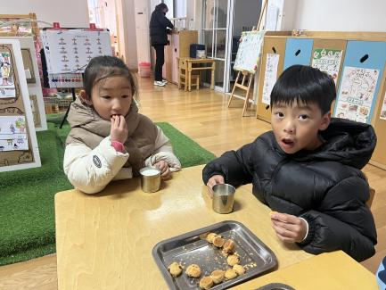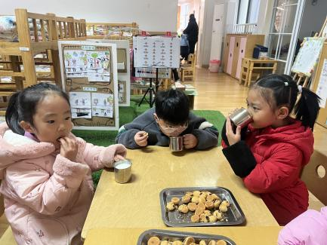早晨入园后，孩子们进行自主点心，他们能有序地洗手、拿杯子、倒牛奶、吃点心，基本了解了点心的每个环节和顺序，并在提醒下有序地做好每件事情。

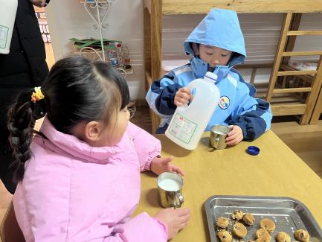

三、区域游戏

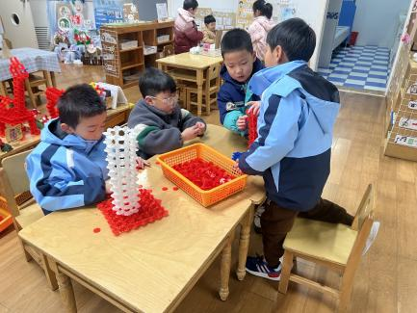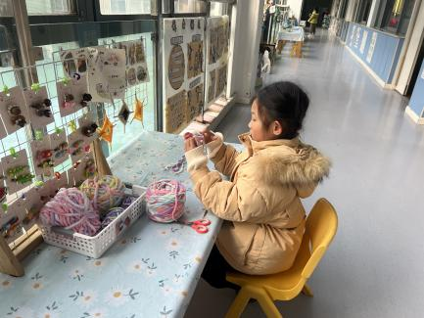自主点心后，孩子们根据自己的区域游戏计划进行区域游戏。

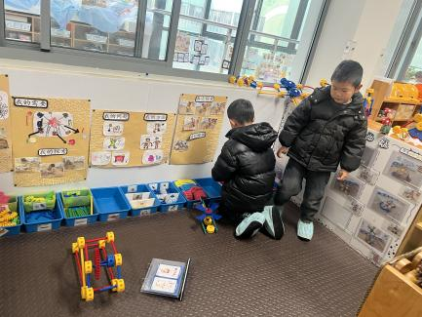

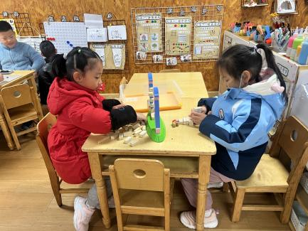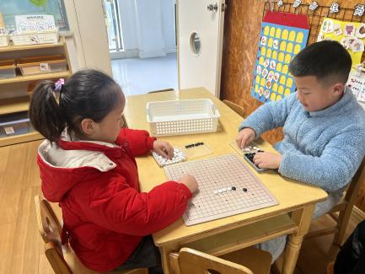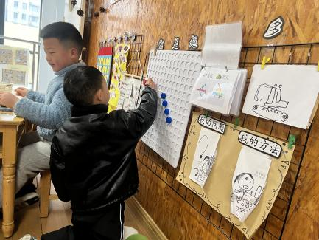

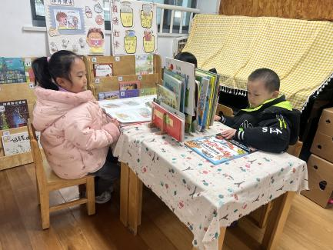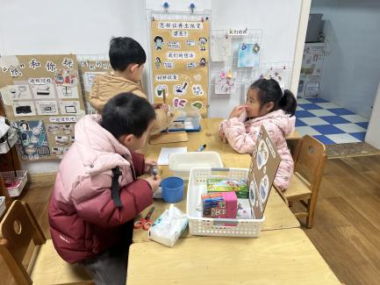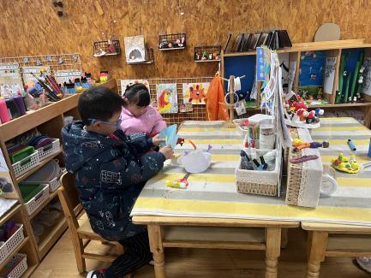

1. 户外活动

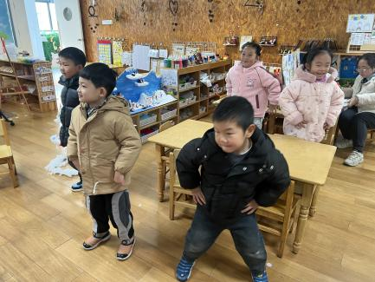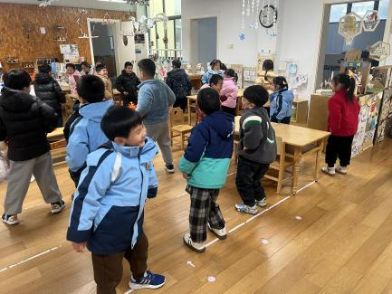今天有雾霾，孩子们在教室里跳操，在运动中孩子们达到了一定的运动量，并及时补充水分并适当地休息。

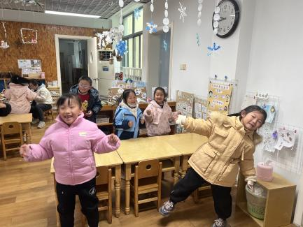

五、集体活动

今天的集体活动是数学《5的第一组加减》

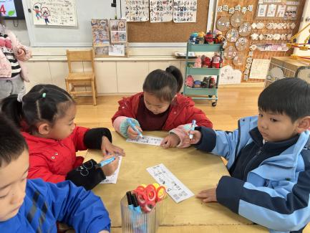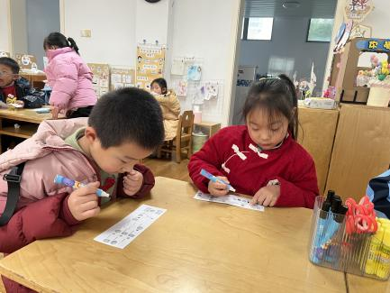5的加减运算是比较抽象的概念。它包括许多算式，幼儿能够理解的是：1+4=5，2+3=5，3+2=5，4+1=5，,5-1=4，5-3=2等等，这几个算式对于幼儿来说是很抽象的。本节活动主要学习5的第一组加减，及1+4=5,4+1=5,5-1=4,5-4=1。本次活动主要是根据物体的某种特征分类计数，在分类计数中理解5的第一组加减法。

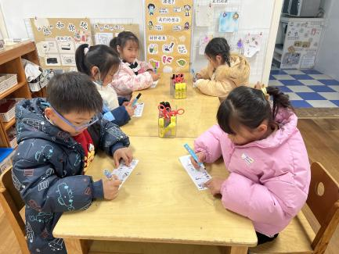

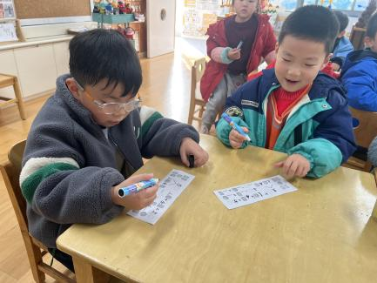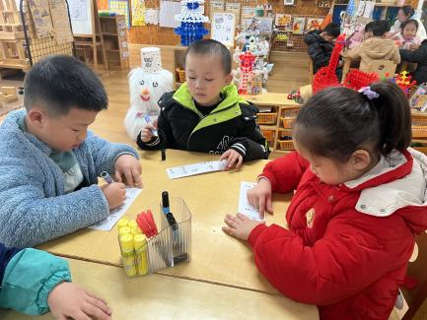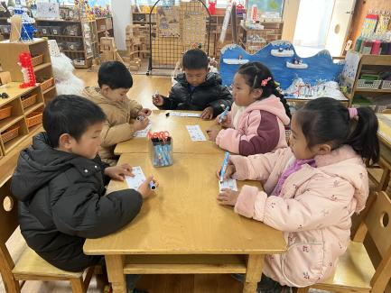

六、请您配合

随着冬季的来临，可以与孩子们一起来制作与冬季有关的主题，来丰富班级的冬季氛围。